**Zastanawiasz się dlaczego komputer długo się włącza?**

**Masz problem z własnym komputerem w postaci długiego czasu oczekiwania na jego włączenie się? Zachęcamy do przeczytania naszego artykułu, w którym poruszamy właśnie ten problem i możliwe rozwiązania.**

**Dlaczego komputer długo się wyłącza?**

Zadajesz sobie pytanie [dlaczego komputer długo się włącza](https://komputerymarkowe.pl/blog/85-uruchomienie-systemu-trwa-zbyt-dlugo-sprawdz-co-zrobic) i poszukujesz możliwych przyczyn tego problemu? Doskonale trafiłeś! Warto zdiagnozować ten problem. Często spowolnione działanie systemu jest spowodowane niewłaściwym użytkowaniem urządzenia. Może to być zbyt duża ilość zainstalowanych programów lub gier komputerowych. Uruchamiane w tle powodują, że nasz komputer jest przeciążony. Kolejną przyczyną może być nieaktualizowanie swojego systemu. Powodem powolnego uruchamiania systemu mogą być, również wirusy.

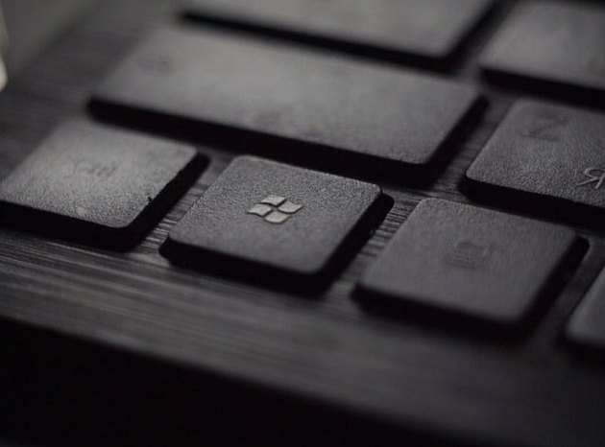

**Sposoby na przyspieszenie czasu uruchomienia komputera**

Pierwsze co powinieneś zrobić to usunąć niepotrzebne programy/gry komputerowe z komputera. Dzięki temu odciążymy nasz system. Kolejną ważną rzeczą jest przeskanowanie komputera programem antywirusowym, aby sprawdzić, że system nie jest zainfekowany wirusami. Problem może, również tkwić w kurzu, który gromadzi się w naszym komputerze, dlatego warto go wyczyścić.

**Podsumowanie**

Jeśli mimo zastosowania się do naszych wskazówek nic się nie zmieniło w kwestii **długiego czasu uruchamiania komputera**, warto oddać go do specjalisty, który na pewno zdiagnozuje i naprawi problem. Warto wybierać sprawdzone punkty naprawy komputerów.